

КУРСОВАЯ РАБОТА

по: | ПМ.02 Осуществление интеграции программных модулей
междисциплинарного курса: |  |  |  |  |  |  | МДК.02.01 Технология разработки программного обеспечения
на тему:
Проектирование и разработка обучающего приложения по теме «Численные методы. Интерполяция»
Выполнена студентом: |  |  |  |  |  | Владислав Алексеевич Бедин
 |  |  |  |  |  | ^{И.О. Фамилия}
Группы: |  | 2ИСП11-41
 |  | ^{номер группы}
Основная профессиональная образовательная программа по специальности 09.02.07 Информационные системы и программирование (программист)
шифр и наименование специальности
Форма обучения |  |  |  |  | очная
Руководитель |  |  |  | преподаватель |  |  |  |  |  | Александр Андреевич Томашевич
 |  |  | ^{ученая степень, должность} |  |  |  |  |  |  | ^{И.О. Фамилия}
 |  |  |  |  |  |  |  |  |  | ^{оценка}
 |  |  |  |  |  |  |  |  |  | ^{подпись, дата}
Зав. отделением |  |  |  |  |  |  |  |  |  | Екатерина Леонтьевна Максимова
 |  |  |  |  |  |  |  |  |  | ^{И.О. Фамилия}
 |  |  |  |  |  |  |  |  | ^{подпись, дата}
г. Москва, 2026 г.

УТВЕРЖДАЮ
Зам.директора по ОУП
__________И.Г.Бозрова
«___»__________2026 г.

ЗАДАНИЕ
к курсовой работе студента
Бедин Владислав Алексеевич
на тему: «Проектирование и разработка обучающего приложения по теме «Численные методы. Интерполяция»»
Тема курсовой работы утверждена приказом директора № ___ от ___________
Цель работы: |  |  | проектирование и разработка программного приложения для обучения численным методам интерполяции.
Основные вопросы, подлежащие разработке:
1. Проектирование структуры программного приложения для обучения численным методам интерполяции с применением UML-диаграмм.
2. Разработка программного приложения для обучения численным методам интерполяции и практическим закреплением полученных знаний.
Теоретическая часть:
1. Анализ предметной области управления парковочными местами на территории жилых комплексов и обоснование необходимости автоматизации учета парковочных мест.
2. Рассмотрение UML-диаграмм и выбор программных средств для проектирования и разработки программного приложения.
Практическая часть:
1. Проектирование и разработка программного приложения для учета парковочных мест, регистрации автомобилей, фиксации парковочных сессий и получения аналитической информации о занятости парковки.
Основная литература:
1. Черткова Е. А. Программная инженерия. Визуальное моделирование программных систем : учебник. – Москва : Юрайт, 2021. – 147 с.
2. Соммервилл И. Инженерия программного обеспечения. – 10-е изд. – Москва : Вильямс, 2021. – 832 с.
3. Фаулер М. UML. Основы : краткое руководство по стандартному языку объектного моделирования. – Москва : ДМК Пресс, 2022. – 192 с.
Руководитель: |  |  |  | Александр Андреевич Томашевич
 |  |  |  |  |  |  |  |  |  |  |  | ^{подпись}
Дата выдачи задания: |  |  |  |  |  | 23.01.2026
Задание получил: |  |  |  | Иван Иванович Пупкин
 |  |  |  |  |  |  |  |  |  |  |  | ^{подпись}
Дата получения задачи: |  |  |  |  |  | 23.01.2026
ПЛАН-ГРАФИК
курсовой работы

Срок выполнения курсовой работы |  | 20.01.2026 – 27.04.2026
Выбор темы курсовой работы |  | 20.01.2026 – 22.01.2026
Подбор и анализ исходной информации |  | 23.01.2026 – 31.01.2026
Подготовка и утверждение плана курсовой работы |  | 01.02.2026 – 05.02.2026
Выполнение задач курсовой работы |  | 06.02.2026 – 05.04.2026
Оформление курсовой работы |  | 06.04.2026 – 12.04.2026
Исправление замечаний курсовой работы |  | 13.04.2026 – 18.04.2026
Предоставление готовой курсовой работы для рецензирования |  | 19.04.2026
Предзащита курсовой работы |  | 22.04.2026
Защита курсовой работы |  | 27.04.2026
Руководитель | Александр Андреевич Томашевич
 | ^{подпись}
План принял к исполнению | Иван Иванович Пупкин
 | ^{подпись}
 | 23.01.2026

ОГЛАВЛЕНИЕ
ВВЕДЕНИЕ 5
ГЛАВА I. АНАЛИЗ ПРЕДМЕТНОЙ ОБЛАСТИ И ВЫБОР ИНСТРУМЕНТОВ РАЗРАБОТКИ 7
1.1 Анализ предметной области управления парковочными местами на территории жилого комплекса 7
1.2 Использование UML-диаграмм при проектировании программного обеспечения 9
1.3 Обоснование выбора программных средств разработки 11
ГЛАВА II. ПРОЕКТИРОВАНИЕ И РАЗРАБОТКА ПРОГРАММНОГО ПРИЛОЖЕНИЯ 14
2.1 Проектирование программного приложения 14
2.2 Описание программы и модулей системы 19
2.3 Демонстрация работы программного приложения 23
ЗАКЛЮЧЕНИЕ 28
СПИСОК ИСПОЛЬЗУЕМОЙ ЛИТЕРАТУРЫ 30

ВВЕДЕНИЕ
В условиях активного развития городской инфраструктуры и постоянного роста количества личного автотранспорта проблема организации парковочного пространства становится все более актуальной. Особенно остро данная проблема проявляется на территориях жилых комплексов, где количество автомобилей жильцов зачастую превышает количество предусмотренных парковочных мест. Ограниченность парковочных территорий, отсутствие систематизированного учета занятости мест и неэффективное распределение парковочного пространства приводят к возникновению конфликтных ситуаций между жильцами, затрудняют эксплуатацию территории и снижают уровень комфорта проживания.
В большинстве случаев учет парковочных мест в жилых комплексах осуществляется вручную или с использованием простых электронных таблиц. В результате управляющие организации не располагают достаточным количеством данных для принятия обоснованных решений по оптимизации использования парковочного пространства. В связи с этим возрастает необходимость разработки программных решений, позволяющих автоматизировать учет парковочных мест и проводить анализ их использования.
Использование специализированных программных приложений позволяет централизованно хранить информацию о парковочных местах, транспортных средствах и фактах использования парковки. Кроме того, такие системы могут предоставлять аналитическую информацию о загрузке парковки и формировать рекомендации по более эффективному распределению парковочных ресурсов. Разработка подобного программного обеспечения способствует повышению эффективности управления парковочной инфраструктурой и улучшению условий эксплуатации территории жилого комплекса.
Актуальность темы курсовой работы обусловлена необходимостью автоматизации учета и анализа использования парковочных мест на территории жилых комплексов, что позволяет повысить эффективность управления парковочным пространством и снизить вероятность возникновения конфликтных ситуаций между пользователями парковки.
Объектом исследования является процесс управления парковочными местами на территории жилого комплекса.
Предметом исследования являются методы и программные средства учета, анализа и оптимизации использования парковочных мест.
Целью курсовой работы является проектирование и разработка программного приложения для анализа и оптимизации использования парковочных мест на территории жилого комплекса.
Для достижения поставленной цели необходимо решить следующие задачи:
- Провести анализ предметной области управления парковочными местами на территории жилых комплексов.
- Изучить возможности использования UML-диаграмм для проектирования программных систем.
- Обосновать выбор программных средств и технологий разработки приложения.
- Спроектировать структуру программного приложения и базу данных системы.
- Разработать программное приложение для учета и анализа использования парковочных мест.
- Реализовать функции анализа загруженности парковки и формирования рекомендаций по оптимизации использования парковочного пространства.

ГЛАВА I. АНАЛИЗ ПРЕДМЕТНОЙ ОБЛАСТИ И ВЫБОР ИНСТРУМЕНТОВ РАЗРАБОТКИ

1.1 Анализ предметной области управления парковочными местами на территории жилого комплекса
Развитие городской инфраструктуры и увеличение количества личного автотранспорта приводит к росту нагрузки на парковочные пространства, особенно на территориях жилых комплексов. В современных условиях большинство семей владеет одним или несколькими автомобилями, что существенно увеличивает потребность в парковочных местах. При этом территория жилых комплексов, как правило, имеет ограниченную площадь, предназначенную для размещения автомобилей, что приводит к возникновению проблемы эффективного использования парковочного пространства.
Парковочные зоны жилых комплексов могут быть представлены различными типами парковок, такими как открытые наземные парковки, подземные паркинги или специально выделенные парковочные площадки на придомовой территории. Независимо от типа парковки, важной задачей является организация эффективного учета занятости парковочных мест и контроль их использования. Отсутствие систематизированной системы управления парковочными местами может приводить к хаотичной парковке, неравномерному распределению автомобилей по парковочным зонам и возникновению конфликтных ситуаций между жильцами.
Во многих жилых комплексах учет парковочных мест осуществляется вручную или с использованием простых электронных таблиц. В подобных случаях информация о парковочных местах, автомобилях жильцов и фактах использования парковки хранится в разрозненном виде. Такой подход не позволяет оперативно получать актуальные данные о занятости парковочных мест, а также затрудняет анализ использования парковочной инфраструктуры. Кроме того, ручной учет повышает вероятность возникновения ошибок и требует значительных временных затрат на обработку информации.
Современные интеллектуальные системы управления парковками могут включать в себя различные технические средства, такие как датчики занятости парковочных мест, системы видеонаблюдения, автоматическое распознавание номерных знаков и мобильные приложения для пользователей. Подобные решения позволяют получать данные о состоянии парковки в режиме реального времени и автоматически анализировать загрузку парковочных зон. Однако внедрение таких систем требует значительных финансовых затрат, установки специализированного оборудования и постоянного технического обслуживания, что делает их применение не всегда целесообразным для жилых комплексов среднего масштаба.
В связи с этим возникает необходимость разработки программных решений, позволяющих автоматизировать учет парковочных мест и анализ их использования без внедрения дорогостоящих аппаратных систем. Использование специализированного программного приложения позволяет централизованно хранить информацию о парковочных местах, транспортных средствах и фактах использования парковки. Накопленные данные могут использоваться для анализа загруженности парковочных зон, выявления периодов наибольшей нагрузки и оценки эффективности использования парковочного пространства.
Программная система управления парковочными местами может обеспечивать учет парковочных мест, регистрацию транспортных средств пользователей, фиксацию использования парковки и формирование статистических данных о загрузке парковочных зон. На основе анализа накопленной информации система способна формировать рекомендации по оптимизации использования парковочного пространства, что позволяет более эффективно распределять парковочные ресурсы и повышать удобство эксплуатации парковочной инфраструктуры.
Анализ предметной области показывает, что эффективное управление парковочными местами на территории жилого комплекса требует внедрения инструментов автоматизации учета и анализа данных. Разработка программного приложения, предназначенного для учета и анализа использования парковочных мест, является актуальным и практически значимым решением, направленным на повышение эффективности управления парковочной инфраструктурой жилого комплекса.

1.2 Использование UML-диаграмм при проектировании программного обеспечения
При разработке программных систем важным этапом является проектирование структуры будущего программного продукта. На данном этапе определяются основные функции системы, её компоненты, а также взаимодействие между элементами программы. Для формализации и наглядного представления архитектуры программных систем широко используется язык моделирования UML (Unified Modeling Language).
UML представляет собой стандартизированный язык графического моделирования, предназначенный для описания, проектирования и документирования программных систем. Использование UML позволяет разработчикам визуально представлять структуру системы, взаимосвязи между её компонентами и процессы взаимодействия различных элементов программы. Применение UML-диаграмм облегчает процесс разработки программного обеспечения, позволяет структурировать требования к системе и упрощает понимание архитектуры проекта.
Основным преимуществом UML является универсальность. Данный язык моделирования может применяться при разработке различных типов программных систем независимо от используемых языков программирования и технологий. UML позволяет описывать как функциональные возможности системы, так и её внутреннюю структуру и процессы взаимодействия между компонентами.
UML включает большое количество различных типов диаграмм, предназначенных для описания различных аспектов программных систем. Среди них можно выделить диаграммы вариантов использования, диаграммы классов, диаграммы активности, диаграммы последовательности, диаграммы компонентов и другие. Однако для учебных проектов и курсовых работ обычно выбирается ограниченный набор диаграмм, позволяющих наиболее полно отразить структуру и логику разрабатываемой системы без излишнего усложнения модели.
В рамках данной курсовой работы для проектирования программного приложения были выбраны три типа UML-диаграмм: диаграмма вариантов использования, диаграмма классов и диаграмма активности. Данные диаграммы позволяют описать основные функции системы, структуру данных и логику работы приложения.
Диаграмма вариантов использования (Use Case Diagram) применяется для отображения функциональных возможностей системы и взаимодействия пользователей с программным приложением. Она позволяет определить роли пользователей системы (акторов) и основные действия, которые они могут выполнять в системе.
Диаграмма классов (Class Diagram) используется для описания структуры программной системы. Она отображает основные сущности системы, их атрибуты, методы и связи между классами. Данная диаграмма является основой для проектирования структуры базы данных и архитектуры программного приложения.
Диаграмма активности (Activity Diagram) предназначена для моделирования процессов и алгоритмов работы системы. Она позволяет визуально представить последовательность действий, выполняемых в системе при реализации определённого сценария работы, например процесса бронирования парковочного места или анализа загруженности парковки.
Выбор указанных типов диаграмм обусловлен тем, что они позволяют наиболее полно описать функциональные возможности, структуру данных и основные процессы работы разрабатываемого программного приложения (см. таблицу 1.1).
Таблица 1.1. Выбранные UML-диаграммы и их назначение
UML-диаграмма | Назначение | Роль в проектировании системы
Диаграмма вариантов использования (Use Case Diagram) | Отображает взаимодействие пользователей с системой и основные функции приложения | Используется для определения функциональных возможностей системы и ролей пользователей
Диаграмма классов (Class Diagram) | Отображает структуру системы, классы, их атрибуты и связи между ними | Используется для проектирования структуры данных и логической модели программного приложения
Диаграмма активности (Activity Diagram) | Отображает последовательность действий и бизнес-процессы внутри системы | Используется для моделирования логики выполнения операций в программном приложении
Использование UML-диаграмм позволяет структурировать процесс разработки программного обеспечения, обеспечить наглядное представление архитектуры системы и повысить качество проектирования программного приложения. Применение диаграмм вариантов использования, классов и активности позволяет описать основные функции системы, структуру её данных и алгоритмы работы, что является важным этапом при разработке программного обеспечения.

1.3 Обоснование выбора программных средств разработки
Разработка программного обеспечения требует выбора подходящих инструментов и технологий, которые обеспечивают удобство разработки, простоту реализации функционала и возможность дальнейшего расширения системы. При выборе программных средств необходимо учитывать цели проекта, масштаб разрабатываемого приложения, требования к функциональности, а также условия выполнения курсовой работы.
В рамках данной курсовой работы разрабатывается демонстрационное программное приложение для анализа и оптимизации использования парковочных мест на территории жилого комплекса. Основными требованиями к разрабатываемой системе являются простота реализации, возможность локального запуска без необходимости установки сложной инфраструктуры, а также наглядность работы программы для демонстрации результатов разработки.
В качестве основного языка программирования был выбран язык Python. Данный язык широко используется при разработке программного обеспечения благодаря простоте синтаксиса, высокой читаемости кода и большому количеству доступных библиотек. Python позволяет быстро создавать прототипы программных систем, что делает его удобным инструментом для учебных проектов и курсовых работ. Кроме того, Python обладает хорошей поддержкой работы с базами данных и средствами создания графических интерфейсов.
Для разработки графического интерфейса пользователя был выбран модуль Tkinter, который является стандартной библиотекой языка Python. Использование Tkinter позволяет создавать настольные приложения с графическим интерфейсом без установки дополнительных библиотек. Данный инструмент обеспечивает реализацию основных элементов интерфейса, таких как окна, кнопки, таблицы и формы ввода данных, что достаточно для реализации функционала демонстрационного приложения.
Для хранения данных в системе используется SQLite — встроенная реляционная система управления базами данных. SQLite не требует установки отдельного сервера базы данных и хранит всю информацию в одном локальном файле. Это делает её удобным решением для небольших приложений и учебных проектов. Использование SQLite позволяет реализовать хранение информации о парковочных местах, транспортных средствах и фактах использования парковки, а также выполнять необходимые операции обработки данных.
Выбор указанных технологий обусловлен их простотой, доступностью и достаточностью для реализации функционала разрабатываемого программного приложения. Использование Python, Tkinter и SQLite позволяет создать компактную и функциональную систему, которая может работать на обычном персональном компьютере без необходимости настройки сложной программной инфраструктуры (см. таблица 1.2).
Таблица 1.2. Выбранные программные средства разработки
Программное средство | Назначение | Причина выбора
Python | Язык программирования для разработки логики приложения | Простота синтаксиса, высокая читаемость кода, широкое распространение и удобство использования в учебных проектах
Tkinter | Библиотека для создания графического интерфейса пользователя | Входит в стандартную библиотеку Python, не требует установки дополнительных компонентов и позволяет создавать desktop-приложения
SQLite | Система управления базами данных для хранения информации | Не требует отдельного сервера, хранит данные в одном файле и хорошо подходит для небольших локальных приложений
Выбранные программные средства разработки позволяют реализовать функциональное программное приложение для анализа и оптимизации использования парковочных мест. Использование Python в сочетании с библиотекой Tkinter и системой управления базами данных SQLite обеспечивает простоту разработки, удобство эксплуатации и возможность демонстрации работы программы в рамках курсовой работы.

ГЛАВА II. ПРОЕКТИРОВАНИЕ И РАЗРАБОТКА ПРОГРАММНОГО ПРИЛОЖЕНИЯ

2.1 Проектирование программного приложения
Этап проектирования программного приложения является одним из ключевых этапов разработки информационной системы. На данном этапе определяется состав основных функций приложения, устанавливаются взаимосвязи между сущностями системы, а также моделируются основные процессы обработки данных. Для формализации структуры и логики работы разрабатываемого программного продукта в рамках курсовой работы использовались UML-диаграммы.
В рамках проектирования приложения для анализа и оптимизации использования парковочных мест на территории жилого комплекса были разработаны следующие UML-диаграммы: диаграмма вариантов использования, диаграмма классов и диаграмма активности. Данный набор диаграмм позволяет отразить основные аспекты будущей системы: функциональные возможности, внутреннюю структуру и последовательность выполнения одного из ключевых процессов.
Диаграмма вариантов использования применяется для определения состава пользователей системы и перечня функций, доступных каждому из них. Диаграмма классов используется для моделирования структуры данных приложения и взаимосвязей между основными сущностями. Диаграмма активности позволяет отразить логику выполнения одного из основных процессов системы, связанного с регистрацией использования парковочного места.
Диаграмма вариантов использования системы.
Диаграмма вариантов использования отражает взаимодействие пользователя с основными функциями программного приложения. Для разрабатываемой системы в качестве основного актора был выбран пользователь, работающий с приложением через графический интерфейс. Пользователь получает возможность выполнять операции, связанные с учетом парковочных мест, регистрацией автомобилей, фиксацией парковочных сессий и просмотром аналитической информации.
На диаграмме вариантов использования представлены ключевые функции системы: просмотр списка парковочных мест, добавление парковочного места, изменение статуса парковочного места, регистрация автомобиля, просмотр списка автомобилей, регистрация парковочной сессии, завершение парковочной сессии, просмотр аналитики и заполнение базы тестовыми данными. Диаграмма отражает полный набор основных действий, реализованных в приложении (см. рисунок 2.1).
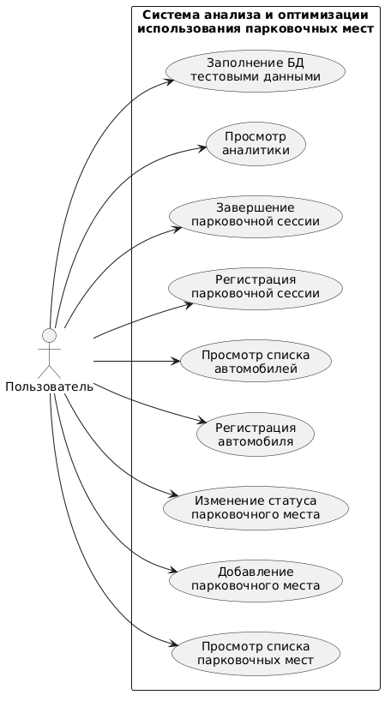
Рисунок 2.1. Use-case диаграмма системы
Представленная диаграмма позволяет наглядно определить границы системы и перечень действий, доступных пользователю. На основании данной диаграммы формируется понимание функциональных требований к приложению, а также определяется набор экранных форм и операций, которые должны быть реализованы в пользовательском интерфейсе.
Диаграмма классов системы.
Диаграмма классов предназначена для моделирования внутренней структуры программного приложения. Она отражает основные сущности системы, их атрибуты и связи между ними. Для разрабатываемого приложения были выделены следующие ключевые классы: ParkingSpot, Vehicle и ParkingSession. Именно эти сущности лежат в основе структуры локальной базы данных и обеспечивают хранение основной информации, обрабатываемой системой.
Класс ParkingSpot описывает парковочное место и содержит сведения о его номере, статусе и зоне размещения. Класс Vehicle предназначен для хранения информации о транспортном средстве, включая данные о владельце, государственный регистрационный номер и тип автомобиля. Класс ParkingSession отражает факт использования парковочного места определенным автомобилем в течение заданного периода времени. Между классами устанавливаются связи, отражающие то, что одно парковочное место может участвовать во многих парковочных сессиях, а один автомобиль также может быть связан с несколькими сессиями использования парковки. Структура классов проектируемой системы представлена на диаграмме классов (см. рисунок 2.2).
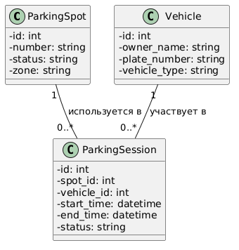
Рисунок 2.2. Диаграмма классов системы
Данная диаграмма отражает логическую основу программного приложения. На её основе формируется структура таблиц базы данных, определяются основные объекты программы и их взаимосвязи. Кроме того, диаграмма классов позволяет обеспечить согласованность между этапом проектирования и этапом реализации, поскольку структура базы данных и программных модулей строится в соответствии с выделенными сущностями и их атрибутами.
Диаграмма активности процесса регистрации парковочной сессии.
Диаграмма активности используется для моделирования последовательности действий, выполняемых в системе при реализации определенного сценария. В рамках курсовой работы в качестве ключевого процесса был выбран процесс регистрации парковочной сессии, так как он отражает основную прикладную задачу программы: фиксацию использования парковочного места конкретным транспортным средством.
Процесс начинается с выбора пользователем парковочного места и автомобиля из доступных списков. После этого пользователь вводит время начала сессии и, при необходимости, время окончания. Затем система выполняет сохранение данных в базе данных. Если время окончания отсутствует, создаваемая сессия получает статус активной, а соответствующее парковочное место переводится в статус занятости. Если время окончания указано сразу, сессия сохраняется как завершенная. После выполнения этих операций система обновляет данные интерфейса и отображает актуальный список парковочных сессий. Указанная последовательность действий представлена на диаграмме активности (см. рисунок 2.3).
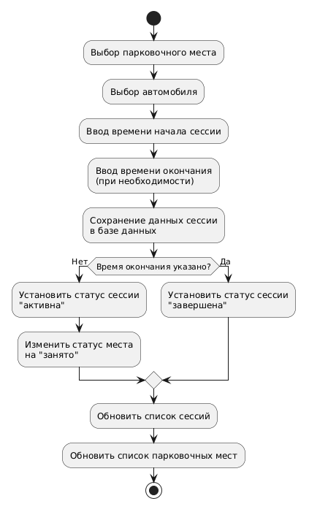
Рисунок 2.3. Диаграмма активности процесса регистрации парковочной сессии
Диаграмма активности позволяет подробно отразить логику выполнения одного из основных сценариев работы системы. Она показывает, каким образом пользовательские действия преобразуются в операции обработки данных, а также каким образом изменяется состояние парковочного места в зависимости от параметров создаваемой парковочной сессии. Наличие данной диаграммы упрощает последующую реализацию соответствующего функционала в программном коде и делает процесс проектирования более наглядным.
На этапе проектирования программного приложения были разработаны три UML-диаграммы, каждая из которых отражает определенный аспект системы. Диаграмма вариантов использования позволяет определить состав функций приложения и взаимодействие пользователя с системой, диаграмма классов описывает внутреннюю структуру данных, а диаграмма активности моделирует логику выполнения одного из основных процессов. Совместное использование данных диаграмм обеспечивает целостное представление о проектируемом программном приложении и создает основу для его последующей реализации.

2.2 Описание программы и модулей системы
После выполнения этапа проектирования была реализована программная система для анализа и оптимизации использования парковочных мест на территории жилого комплекса. Разработанное приложение представляет собой локальную desktop-программу, предназначенную для работы на одном персональном компьютере. Программа не требует подключения к сети Интернет, не использует серверную часть и ориентирована на демонстрацию основных возможностей информационной системы в рамках курсовой работы.
Приложение разработано на языке программирования Python. Для построения графического интерфейса пользователя используется библиотека Tkinter, входящая в стандартный состав языка Python. Хранение данных организовано с использованием локальной базы данных SQLite. Такой выбор программных средств позволил реализовать компактное и функциональное приложение, не требующее сложной настройки среды исполнения.
Разработанная система предназначена для решения нескольких основных задач: учета парковочных мест, регистрации автомобилей, фиксации парковочных сессий, изменения статусов парковочных мест, а также получения аналитической информации о текущем состоянии парковки. Пользователь взаимодействует с системой через графический интерфейс, который обеспечивает доступ ко всем основным функциям программы.
Структура проекта включает как исходные программные файлы, так и вспомогательные файлы, создаваемые в процессе выполнения программы. В состав проекта входят модули main.py, database.py, analytics.py, локальная база данных parking.db, а также каталог __pycache__, в котором автоматически сохраняются служебные скомпилированные файлы Python. Структура проекта представлена на рисунке 2.4.
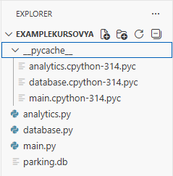
Рисунок 2.4. Структура файлов программного приложения
Основным исполняемым модулем приложения является файл main.py. Данный модуль обеспечивает запуск программы, создание главного окна и формирование пользовательского интерфейса. Через него пользователь получает возможность просматривать списки парковочных мест и автомобилей, создавать парковочные сессии, завершать активные сессии и просматривать аналитическую информацию. Кроме того, модуль main.py связывает между собой графический интерфейс, модуль работы с базой данных и модуль аналитики. Именно этот файл выполняет координирующую роль в работе всей системы.
Модуль database.py предназначен для взаимодействия с локальной базой данных SQLite. В нем реализованы функции подключения к базе данных, создания таблиц при первом запуске программы, добавления новых записей, обновления существующих данных и получения информации из таблиц. С помощью данного модуля в системе осуществляется хранение сведений о парковочных местах, зарегистрированных автомобилях и парковочных сессиях. Использование отдельного модуля для работы с базой данных позволило отделить логику хранения данных от логики пользовательского интерфейса, что делает структуру программы более понятной и удобной для сопровождения.
Модуль analytics.py предназначен для выполнения расчетов, связанных с анализом использования парковочного пространства. На основе данных, извлекаемых из базы, данный модуль определяет общее количество парковочных мест, количество свободных и занятых мест, число активных сессий и процент занятости парковки. Также в модуле реализовано формирование простых текстовых рекомендаций по оптимизации использования парковочных мест. analytics.py отвечает за аналитическую составляющую работы приложения и позволяет получать обобщенную информацию о состоянии парковочной инфраструктуры.
Файл parking.db представляет собой локальную базу данных SQLite, в которой хранятся все данные приложения. В данной базе размещаются таблицы, содержащие сведения о парковочных местах, автомобилях и парковочных сессиях. Хранение информации в отдельном файле обеспечивает сохранность данных между запусками программы и позволяет использовать приложение без необходимости подключения к внешнему серверу базы данных.
Каталог __pycache__ формируется автоматически интерпретатором Python в процессе запуска программы. В нем сохраняются служебные файлы с расширением .pyc, представляющие собой скомпилированные версии исходных модулей. Наличие данного каталога не влияет на логику работы программы, однако он является частью структуры проекта и отражает особенности выполнения приложения в среде Python.
Функционально разработанная система состоит из нескольких взаимосвязанных частей. Первая часть связана с управлением парковочными местами. Пользователь может просматривать список мест, добавлять новые парковочные места, указывать их номер, зону и текущий статус, а также изменять состояние места при необходимости. Вторая часть системы предназначена для регистрации автомобилей. В рамках данного функционала в программу заносятся сведения о владельце автомобиля, государственном регистрационном номере и типе транспортного средства. Третья часть отвечает за учет парковочных сессий. Пользователь может зарегистрировать использование парковочного места конкретным автомобилем, указать время начала и окончания парковки, а также завершить активную сессию. Четвертая часть связана с аналитикой и позволяет получить сводную информацию о занятости парковки и рекомендации по оптимизации её использования.
Разработанное приложение имеет модульную структуру, в которой каждый элемент отвечает за выполнение определенного набора функций. Разделение программы на отдельные модули позволило упростить процесс разработки, повысить читаемость кода и обеспечить логичную организацию программной системы. Реализованная структура соответствует поставленным задачам курсовой работы и обеспечивает возможность демонстрации основных функций приложения в рамках учебного проекта.

2.3 Демонстрация работы программного приложения
Для подтверждения работоспособности разработанного программного приложения и демонстрации реализованных функций в данном разделе представлены основные элементы пользовательского интерфейса системы. Программа реализована в виде настольного приложения с графическим интерфейсом, позволяющим пользователю выполнять операции по управлению парковочными местами, регистрации автомобилей, учету парковочных сессий и просмотру аналитической информации. Ниже приведены скриншоты основных разделов программы, на которых показаны ключевые возможности разработанной системы и особенности взаимодействия пользователя с интерфейсом приложения.
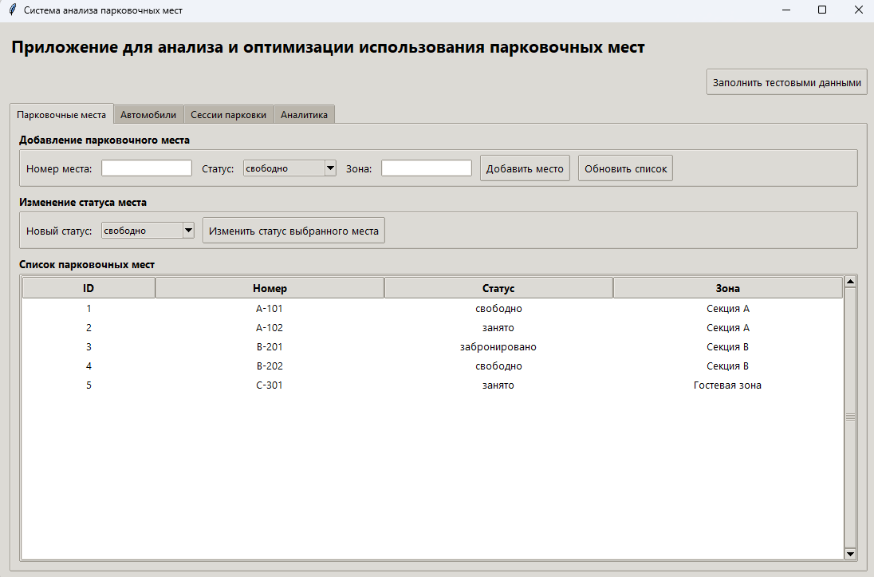
Рисунок 2.5. Главное окно программы и раздел управления парковочными местами
На рисунке 2.5 представлено главное окно разработанного программного приложения. В верхней части интерфейса отображается название системы и кнопка заполнения базы данных тестовыми данными, предназначенная для демонстрации работы программы.
Основная часть окна содержит вкладки интерфейса, позволяющие пользователю переходить между различными разделами системы: «Парковочные места», «Автомобили», «Сессии парковки» и «Аналитика». На представленном скриншоте открыт раздел «Парковочные места», который предназначен для управления парковочной инфраструктурой.
В данном разделе пользователь может добавлять новые парковочные места, указывая номер места, его текущий статус и зону размещения. Также предусмотрена возможность изменения статуса выбранного парковочного места. В нижней части окна отображается таблица со списком всех парковочных мест, содержащая информацию об идентификаторе места, его номере, текущем статусе и зоне расположения. Данный интерфейс обеспечивает удобный просмотр и управление данными о парковочных местах.
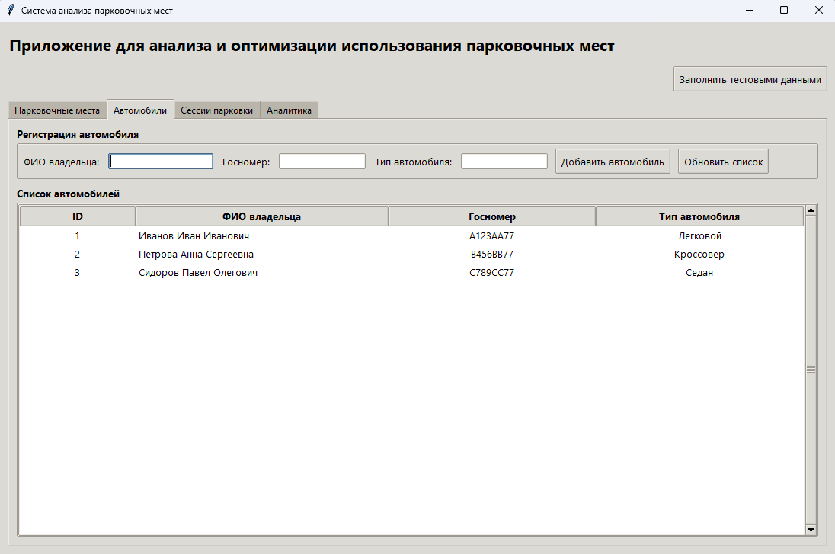
Рисунок 2.6. Раздел регистрации и учета автомобилей
На рисунке 2.6 представлен раздел программы «Автомобили», предназначенный для регистрации и учета транспортных средств пользователей системы. В верхней части интерфейса расположена форма добавления нового автомобиля, в которой пользователь может ввести данные владельца, государственный регистрационный номер транспортного средства и тип автомобиля. После ввода данных информация сохраняется в базе данных при нажатии кнопки добавления автомобиля.
В нижней части окна отображается таблица со списком зарегистрированных автомобилей. Таблица содержит сведения об идентификаторе записи, фамилии, имени и отчестве владельца автомобиля, государственном номере и типе транспортного средства. Данный раздел позволяет централизованно хранить и просматривать информацию о транспортных средствах, зарегистрированных в системе.
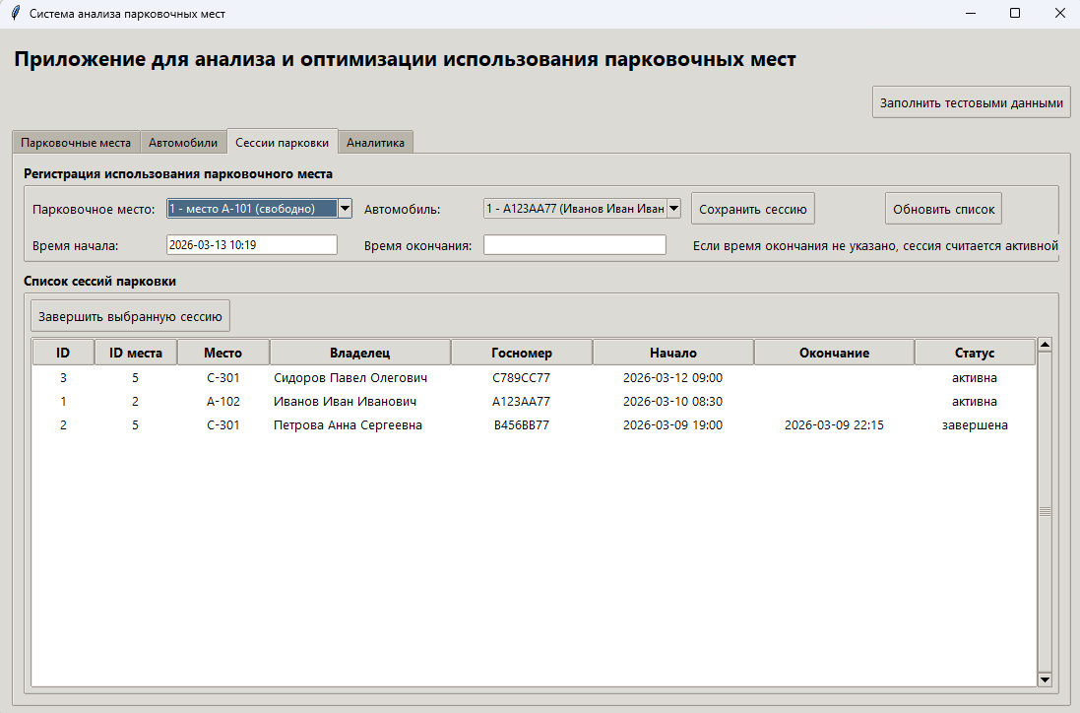
Рисунок 2.7. Раздел регистрации парковочных сессий
На рисунке 2.7 представлен раздел программы «Сессии парковки», предназначенный для регистрации и учета использования парковочных мест транспортными средствами. В верхней части интерфейса расположена форма регистрации парковочной сессии, в которой пользователь выбирает парковочное место и автомобиль из выпадающих списков, а также указывает время начала и при необходимости время окончания парковки. После ввода данных сессия сохраняется в базе данных при нажатии кнопки сохранения.
Если время окончания не указано, парковочная сессия считается активной, а выбранное парковочное место автоматически переводится в статус занятости. В нижней части окна отображается таблица со списком всех парковочных сессий, содержащая информацию о месте парковки, владельце автомобиля, государственном номере, времени начала и окончания парковки, а также текущем статусе сессии. В данном разделе также предусмотрена возможность завершения активной парковочной сессии с автоматическим освобождением соответствующего парковочного места.
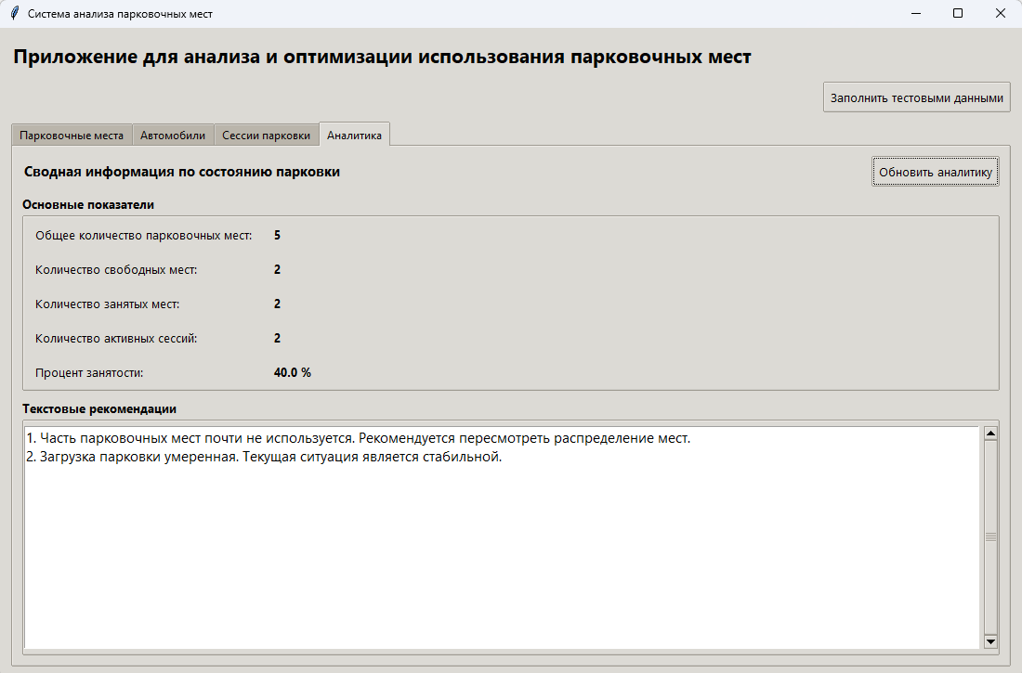
Рисунок 2.8. Раздел аналитики системы
На рисунке 2.8 представлен раздел программы «Аналитика», предназначенный для отображения сводной информации о текущем состоянии парковочной инфраструктуры. В данном разделе система автоматически рассчитывает основные показатели использования парковочных мест на основе данных, сохраненных в базе данных.
В верхней части окна отображаются основные статистические показатели, включая общее количество парковочных мест, количество свободных и занятых мест, число активных парковочных сессий и процент занятости парковки. Эти показатели позволяют пользователю быстро оценить текущее состояние парковочного пространства.
В нижней части интерфейса выводятся текстовые рекомендации по оптимизации использования парковочных мест. Рекомендации формируются на основе рассчитанных показателей и позволяют определить, насколько эффективно используется парковочная инфраструктура. Обновление аналитических данных выполняется при нажатии кнопки «Обновить аналитику».

ЗАКЛЮЧЕНИЕ
В ходе выполнения курсовой работы была рассмотрена проблема учета и анализа использования парковочных мест на территории жилых комплексов. Рост количества личного автотранспорта и ограниченность парковочного пространства требуют внедрения инструментов автоматизации, позволяющих эффективно управлять парковочной инфраструктурой и получать актуальную информацию о состоянии парковочных мест.
В первой главе курсовой работы был проведен анализ предметной области управления парковочными местами на территории жилых комплексов. Рассмотрены основные проблемы организации парковочного пространства, а также необходимость использования программных средств для учета и анализа использования парковочных мест. Кроме того, были изучены возможности применения UML-диаграмм для проектирования программных систем и обоснован выбор программных средств разработки.
Во второй главе была выполнена разработка программного приложения для анализа и оптимизации использования парковочных мест. На этапе проектирования были построены UML-диаграммы, отражающие структуру системы, основные функции приложения и логику выполнения ключевых процессов. После этапа проектирования было реализовано программное приложение с графическим интерфейсом пользователя, позволяющее выполнять учет парковочных мест, регистрацию автомобилей, фиксацию парковочных сессий и получение аналитической информации.
Разработанная программа реализована на языке программирования Python с использованием библиотеки Tkinter для построения графического интерфейса и системы управления базами данных SQLite для хранения информации.
В результате выполнения курсовой работы были достигнуты следующие результаты:
- проведен анализ предметной области управления парковочными местами на территории жилых комплексов;
- рассмотрены возможности применения UML-диаграмм для проектирования программных систем;
- обоснован выбор программных средств разработки программного приложения;
- выполнено проектирование структуры системы с использованием UML-диаграмм;
- разработано программное приложение для учета парковочных мест и регистрации автомобилей;
- реализован механизм фиксации парковочных сессий и автоматического изменения статуса парковочных мест;
- реализована система получения аналитической информации о состоянии парковки;
- реализован механизм формирования текстовых рекомендаций по оптимизации использования парковочных мест;
- выполнена демонстрация работы разработанного программного приложения.
Поставленная цель курсовой работы, заключающаяся в проектировании и разработке программного приложения для анализа и оптимизации использования парковочных мест на территории жилого комплекса, была достигнута. Разработанное программное приложение демонстрирует основные принципы работы информационных систем учета и анализа данных и может быть использовано в учебных целях для иллюстрации возможностей автоматизации управления парковочной инфраструктурой.

СПИСОК ИСПОЛЬЗУЕМОЙ ЛИТЕРАТУРЫ
- Орлов С. А. Программная инженерия : учебник для вузов. – 5-е изд., перераб. и доп. – Москва : Питер, 2022. – 640 с.
- Акопов А. С. Имитационное моделирование : учебник и практикум для вузов. – 2-е изд., перераб. и доп. – Москва : Юрайт, 2024. – 426 с.
- Черткова Е. А. Программная инженерия. Визуальное моделирование программных систем : учебник. – Москва : Юрайт, 2021. – 147 с.
- Соммервилл И. Инженерия программного обеспечения. – 10-е изд. – Москва : Вильямс, 2021. – 832 с.
- Фаулер М. UML. Основы : краткое руководство по стандартному языку объектного моделирования. – Москва : ДМК Пресс, 2022. – 192 с.
- Буч Г., Рамбо Дж., Якобсон И. Язык UML. Руководство пользователя. – Москва : ДМК Пресс, 2021. – 496 с.
- Программная инженерия. – URL: https://ru.wikipedia.org/wiki/Программная_инженерия
- Разработка моделей сложных систем на языке UML : учебно-методическое пособие. – URL: https://rgust.ru/wp-content/uploads/umo/2021/09-03
- Программная инженерия. Визуальное моделирование программных систем. – URL: https://urait.ru/book/programmnaya-inzheneriya-vizualnoe-modelirovanie-programmnyh-sistem-534516
- Моделирование предметной области и процессов системной и программной инженерии. – URL: https://www.researchgate.net/publication/391704717

